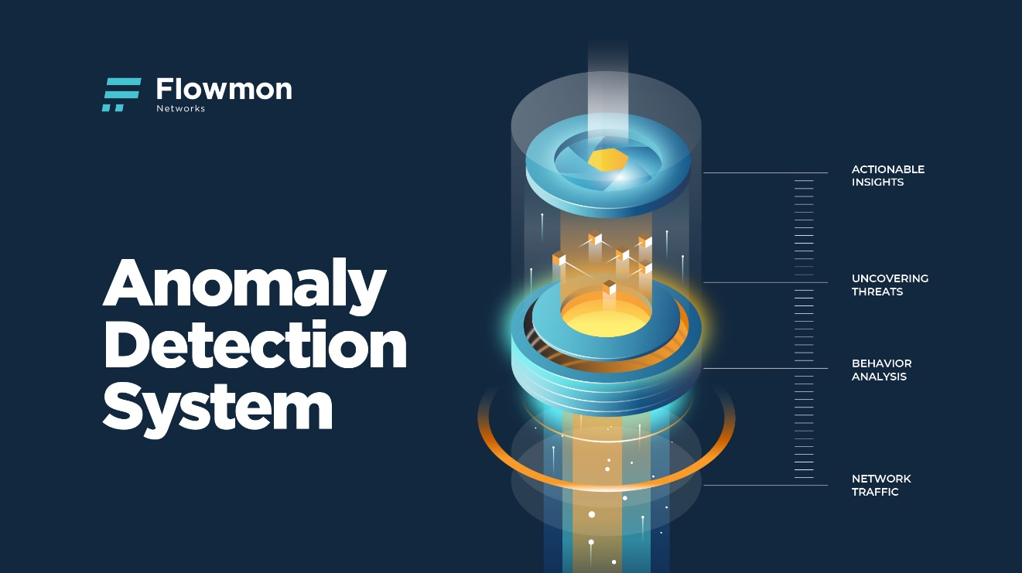
Flowmon wprowadza nową generację rozwiązania Anomaly Detection System, usprawniając wykrywanie i reagowanie na zagrożenia w sieci
Flowmon ADS11 zapewnia maksymalną skalowalność, ułatwiony wgląd w działanie sieci i poprawiony interfejs użytkownika. Dostępna jest w pełni funkcjonalna, trzymiesięczna, bezpłatna wersja próbna.
12 października 2020: Flowmon Networks, globalny dostawca rozwiązań do monitorowania ruchu sieciowego, ogłosił wprowadzenie produktu Flowmon ADS 11. Najnowsza wersja oferuje lepszy interfejs użytkownika, znacząco poprawia wydajność, ułatwione wykrywanie zdarzeń i pełne raportowanie we wszystkich środowiskach, aby pomóc działom cyberbezpieczeństwa codzienną żmudną pracę i utrzymać wysoki poziom kontroli.
Cyberbezpieczeństwo jest kluczowe dla działania firm, stąd jest obecnie najważniejszym zadaniem każdego CIO. Jednak wraz z pojawiającymi się nowymi trendami związanymi z pracą zdalną, priorytety przenoszą się na urządzenia mobilne, chmurę i IoT. To z kolei stanowi wyzwanie dla tradycyjnych narzędzi bezpieczeństwa i otwiera nowe płaszczyzny ataku. Dlatego rośnie trudność zabezpieczenia zasobów biznesowych, co jest wyzwaniem dla kierowników ds. bezpieczeństwa. Flowmon ADS 11 został tak zaprojektowany, aby stać się najważniejszym eliminatorem martwych punktów, dostarczając widoczność umożliwiającą podjęcie działania, aby bezpieczeństwo cyfrowe mogło dorównać ciągle zmieniającym się potrzebom biznesowym.
- Możliwość ludzkiej kontroli nad każdą siecią bez względu na jej złożoność i rodzaj ma krytyczne znaczenie dla Flowmon. Flowmon ADS 11 jest znaczącym osiągnięciem na tej drodze. Pokazuje nasze oddanie wykrywaniu zagrożeń w sieci i szybszej, łatwiejszej oraz jeszcze bardziej niezawodnej reakcji na nie. – mówi Petr Springl, VP of Product and Engineering we Flowmon Networks – Nieustannie sprawdzaliśmy każdy aspekt projektu ADS, aby dostarczyć realnej i natychmiastowej wartości biznesowej i być prawdziwym partnerem każdego kompetentnego specjalisty cyberbezpieczeństwa.
Flowmon Anomaly Detection System (ADS) zapewnia szerokie spektrum metod wykrywania, które analizują ruch sieciowy z wielu perspektyw, aby zapobiec wielu aspektom nowoczesnych i dynamicznie zmieniających się cyberzagrożeń. Silnik ADS wykorzystuje połączenie metod uczenia maszynowego, heurystycznego, statystycznego, związanego z politykami i opartego o sygnatury. Dzięki Flowmon ADS, firma może uzupełnić tradycyjne narzędzia bezpieczeństwa i stworzyć wielowarstwowy system ochronny, zdolny do wykrycia zagrożeń na każdym etapie naruszenia bezpieczeństwa, włączając złośliwe zachowania, ataki na krytyczne aplikacje, naruszenie danych i całe spektrum innych wskaźników.

Co nowego w Flowmon ADS 11:
- Nowa doskonale zaprojektowana architektura przepływu monitoruje zdecydowanie większą ilość ruchu. Pojedynczy silnik ADS na jednym urządzeniu może analizować do 100K flow na sekundę pod kątem szkodliwych anomalii. Wykorzystując wiele urządzeń sieciowych można zwiększyć skalę działania.
- Udoskonalone metody wykrywania zapewniają jeszcze bardziej niezawodną identyfikację anomalii.
- Lepsza świadomość sytuacyjna przyspiesza reakcję. Poprawione szczegółowe interpretacje wykrytych zdarzeń w sekcji Event Details, uzupełnione informacją o możliwej przyczynie zdarzenia.
- Poprawiony interfejs użytkownika – panel i raportowanie zostały umieszczone centralnie, aby zebrać informacje ze wszystkich modułów i ułatwić ich zrozumienie. Od pierwszego uruchomienia dostępne są nowe widżety obrazujące ogólny stan bezpieczeństwa oraz nowy panel bazowy dla SecOps.
Dostępny w sześciu wersjach językowych, Flowmon ADS jest wykorzystywany przez firmy i organizacje na całym świecie, w tym przez państwowe agencje bezpieczeństwa teleinformatycznego, instytucje finansowe, firmy produkcyjne i dostawców usług sieciowych.

Dodatkowe zasoby
Dowiedz się więcej o Flowmon ADS 11 z tego webinaru.
Dowiedz się więcej o funkcjonalnościach Flowmon ADS z tej ulotki.
Skontaktuj się z nami, aby uzyskać w pełni funkcjonalną licencję ADS 11 na trzymiesięczny okres próbny.

Do pobrania:
Logo Flowmon Networks: https://bitubi.eu/flowmon/Flowmon_logo.zip

O Flowmon
Flowmon Networks oferuje firmom niezawodne narzędzia służące do monitorowania sieci komputerowych i wykrywania zagrożeń. Nasze zaawansowane technologie monitorowania i analizowania zachowania sieci udostępniają specjalistom z działu IT szczegółowe informacje na temat ruchu sieciowego, dzięki czemu mogą oni zwiększać wydajność sieci i aplikacji oraz zapobiegać współczesnym zagrożeniom. Oferujemy innowacyjne, skuteczne, skalowalne i proste w użyciu rozwiązania do monitorowania sieci wykorzystujące protokoły NetFlow i IPFIX. Największe przedsiębiorstwa na świecie, dostawcy usług internetowych, organizacje rządowe, a nawet małe i średnie firmy polegają na naszych narzędziach, które zapewniają kontrolę nad środowiskiem sieciowym oraz umożliwiają ochronę sieci i eliminowanie potencjalnych zagrożeń.

